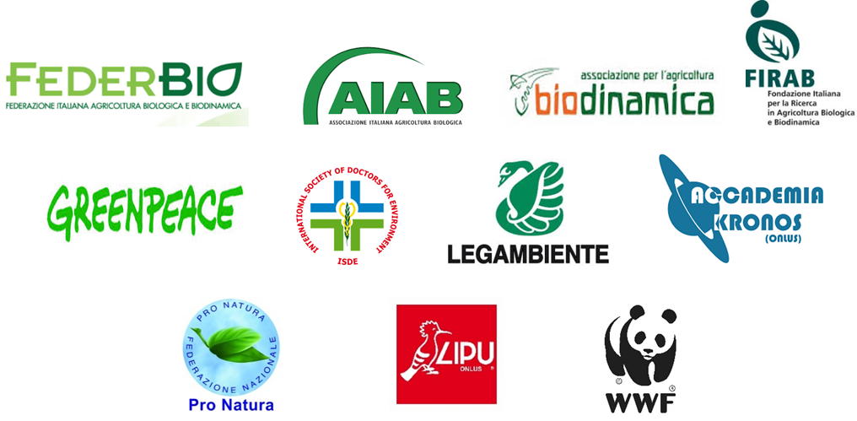

Comunicato stampa

**PAN PESTICIDI: DIVENTI STRUMENTO PER UNA VERA TRANSIZIONE ECOLOGICA DELLA NOSTRA AGRICOLTURA**

**Oggi un Twitter storm per condividere l’appello di 11 Associazioni ai tre Ministri competenti, Teresa Bellanova, Sergio Costa e Roberto Speranza, per un cambiamento delle regole di utilizzo dei pesticidi in grado di assicurare un Green New Deal anche per l’agricoltura italiana.**

Si chiude oggi la consultazione pubblica della bozza del nuovo Piano d’Azione Nazionale per l’uso sostenibile dei prodotti fitosanitari, con un appello delle 11 maggiori Associazioni nazionali ambientaliste e dell’agricoltura biologica per un cambiamento delle regole di utilizzo dei pesticidi nel nostro paese, in grado di assicurare concretamente la riduzione della dipendenza dell’agricoltura e della gestione del verde urbano dai prodotti fitosanitari ed un loro utilizzo sostenibile, come richiesto dalla Direttiva 2009/128/CE.

Le 11 Associazioni, **Accademia Kronos, AIAB, Associazione Italiana Agricoltura Biodinamica, FederBio, FIRAB, Greenpeace, Legambiente, Lipu-Birdlife, ISDE, ProNatura, WWF Italia**, lanciano un Twitter storm rivolto ai tre Ministri competenti per l’approvazione del nuovo PAN Pesticidi, Teresa Bellanova del MIPAAF, Sergio Costa del MATTM e Roberto Speranza del Ministero SALUTE, chiedendo la giusta attenzione osservazioni puntuali inviate perché il nuovo PAN segni il necessario cambiamento delle regole di utilizzo dei pesticidi nel nostro Paese e perché siano eliminati i sussidi pubblici a chi persiste nell’utilizzo dei principi attivi di sintesi che avvelenano il nostro cibo, il suolo, l’acqua, l’aria e distruggono la biodiversità degli agroecosistemi.

Le 11 Associazioni chiedono in particolare con le loro osservazioni inviate nell’ambito della consultazione pubblica modifiche alla bozza del nuovo Piano al fine di garantire regole certe e cogenti per:

- **Dare effettiva priorità all’agricoltura biologica e individuare obiettivi quantitativi più ambiziosi in termini di percentuali di riduzione di tutti i prodotti fitosanitari** perché vi sia un reale effetto sulla salute e sull’ambiente, anche in base al principio di precauzione.

- **Ridurre i rischi per i residenti nelle aree rurali e per gli agricoltori e loro familiari** fissando distanze minime di sicurezza dalle abitazioni e dalle coltivazioni biologiche non inferiori ai 15 metri per difenderle dal rischio di una possibile contaminazione accidentale.

- **Nei siti Natura 2000 e nelle altre aree naturali protette vietare l’utilizzo di pesticidi pericolosi per gli habitat e le specie selvatiche**, con misure di conservazione della biodiversità regolamentari vincolanti.

- **Vietare l’uso dei pesticidi in città adottando tecniche biologiche per la manutenzione delle aree non agricole, rete viaria e ferroviaria**, con particolare attenzione al verde pubblico e privato e manutenzione degli spazi utilizzati dalla popolazione residente nelle città.

- **Prevedere il divieto totale del glifosate in Italia entro il 2022**, escludendo qualsiasi ipotesi di rinnovo dell’autorizzazione concessa per cinque anni dall’Unione Europea il 27 novembre 2017.

- **Nelle aree di rispetto dei punti di captazione di acque da destinare al consumo umano**, i piani previsti dall’art. 94 del D.LGS 152/2006 devono prevedere il **divieto di utilizzo di concimi e pesticidi chimici**, consentendo esclusivamente l’uso dei metodi di coltivazione e dei prodotti consentiti dai disciplinari dell’agricoltura biologica.

- **Rafforzare i sistemi di monitoraggio e controllo sulla presenza di pesticidi nelle acque superficiali e sotterranee, nel suolo e nel cibo e rafforzare il sistema sanzionatorio**, attribuendo competenze specifiche ad ISPRA e Carabinieri Forestali.

Il nuovo PAN Pesticidi coerentemente con la normativa europea deve creare le condizioni affinché il ricorso ai pesticidi tossici e nocivi sia consentito solo dopo avere adottato pratiche agroecologiche alternative all’uso dei prodotti chimici di sintesi, come già avviene in agricoltura biologica.

Le Associazioni, inoltre, auspicano, che il dialogo dei Ministeri con tutti i portatori di interesse non si chiuda con la fine della consultazione pubblica ma possa prevedere ulteriori momenti di confronto e lavoro congiunto.

L’approvazione del nuovo PAN pesticidi sarà una vera cartina tornasole, un indicatore oggettivo della reale volontà politica dell’attuale Governo di attuare anche per l’agricoltura italiana quel Green New Deal annunciato nei programmi per una concreta transizione ecologica dell’economia che vede nell’agricoltura biologica e nel mondo ambientalista alleati necessari.